سنقدم في هذا الفصل شرح بسيط ومختصر عن واجهات وصفحات الموقع.

لدينا واجهة تسجيل الحساب في الموقع كما في الشكل رقم (1)

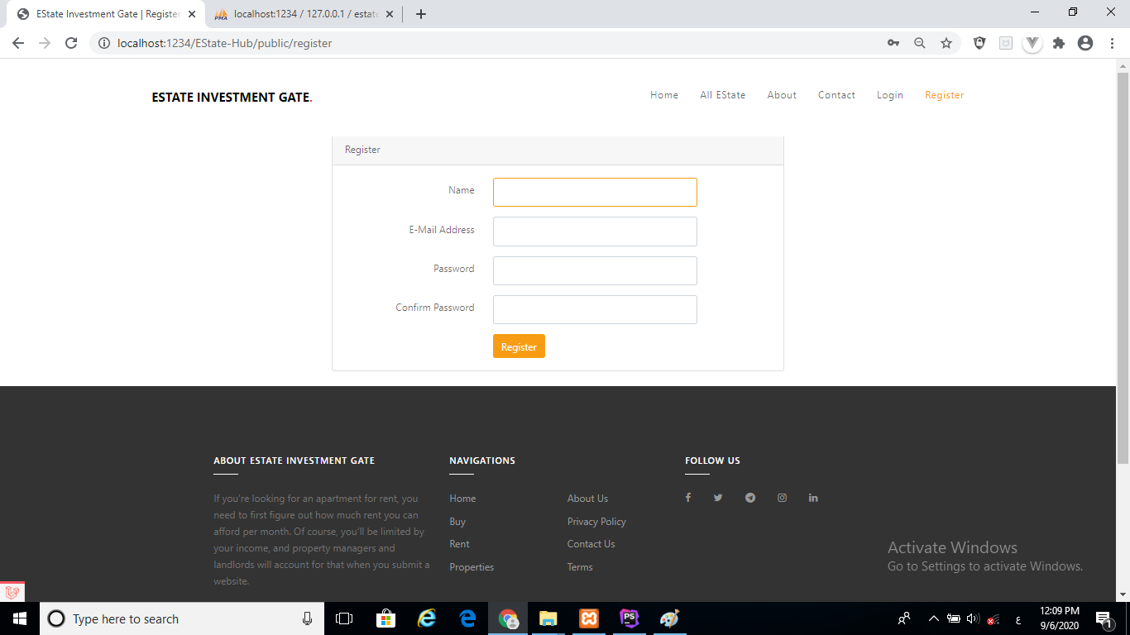

الشكل (1)

لدينا الشكل (2) فيه مخطط يبين عدد العقارات في قاعدة البيانات

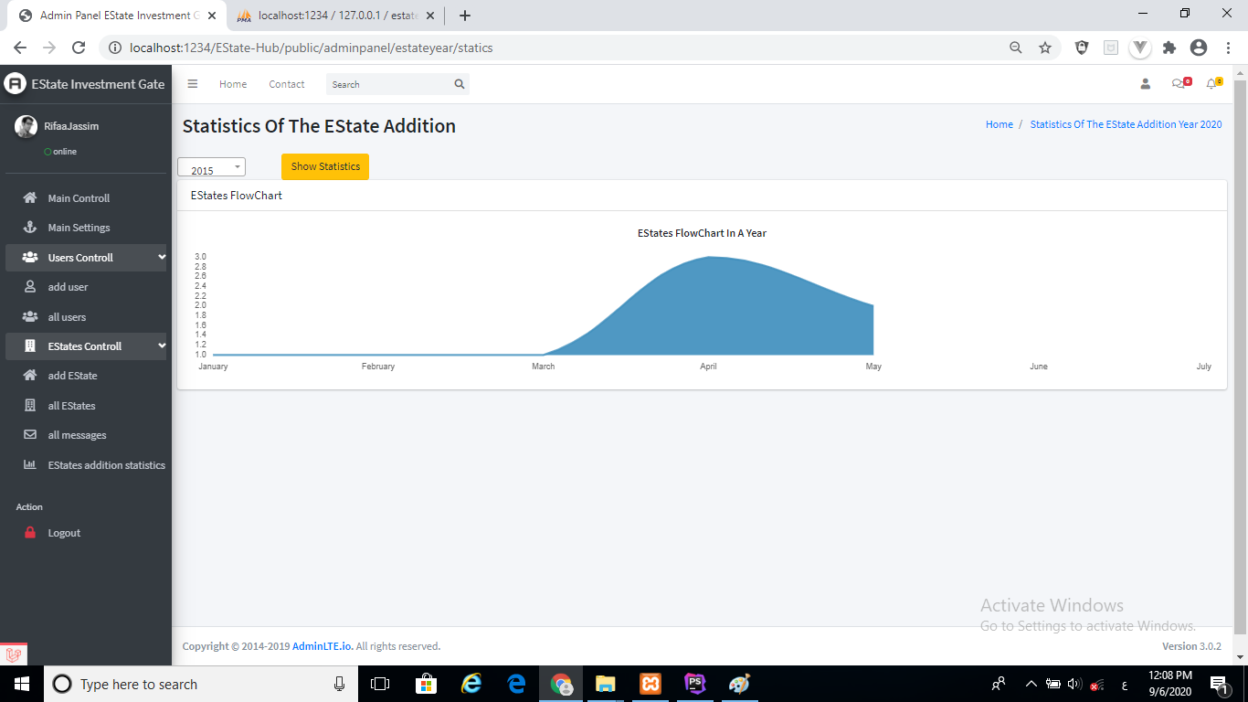

الشكل(2)

داخل لوحة التحكم يوجد صفحة التحكم برسائل الموقع كما في الشكل (3)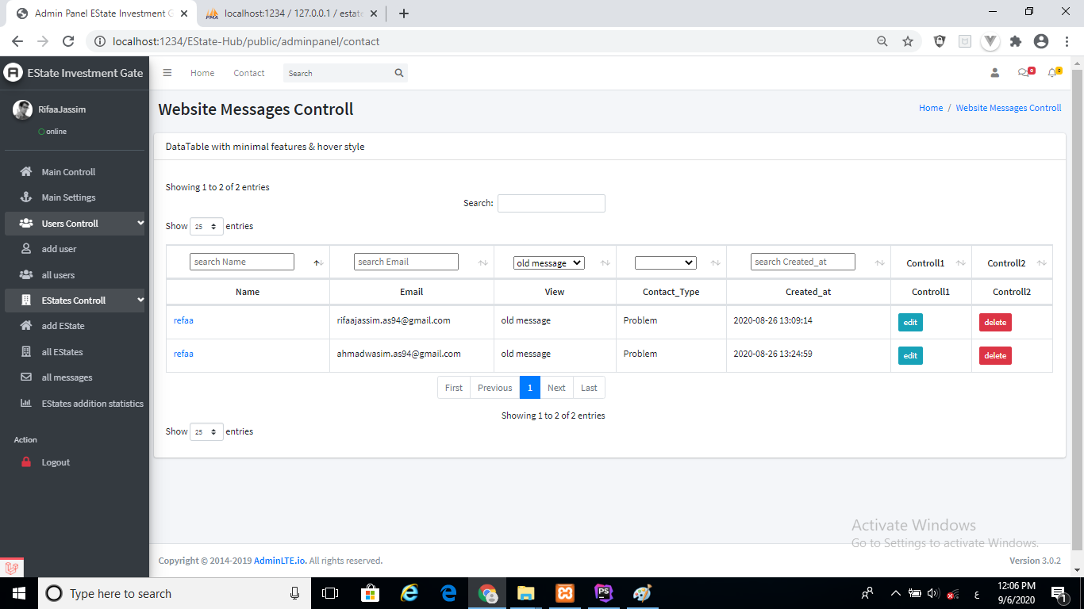

الشكل (3)

داخل لوحة التحكم يوجد صفحة التحكم بالعقارات في الموقع كما في الشكل (4)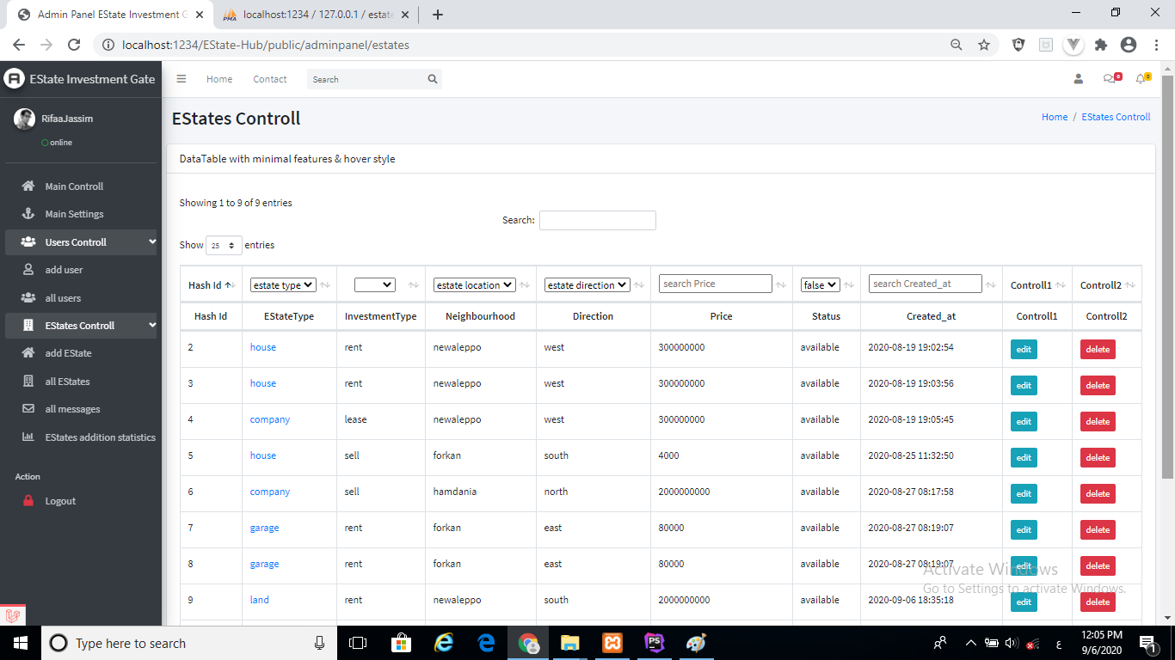

الشكل (4)

أيضا داخل لوحة التحكم لدينا صفحة تسمح لنا بالتعديل على إعدادات الموقع كما في الشكل (5)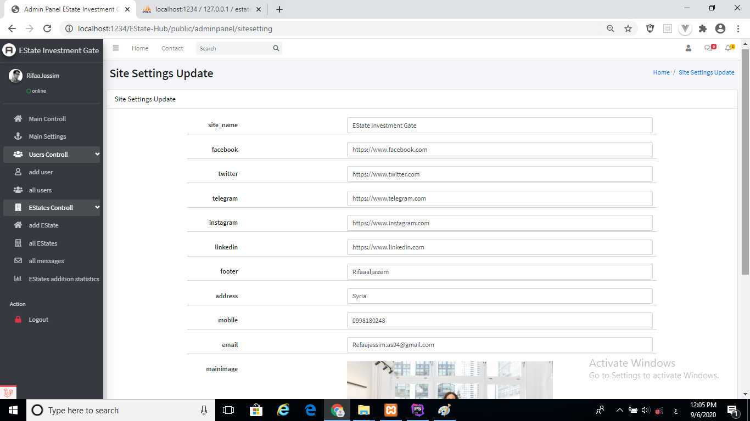

الشكل(5)

لدينا الواجهة الرئيسية للوحة التحكم كما في الشكل(6)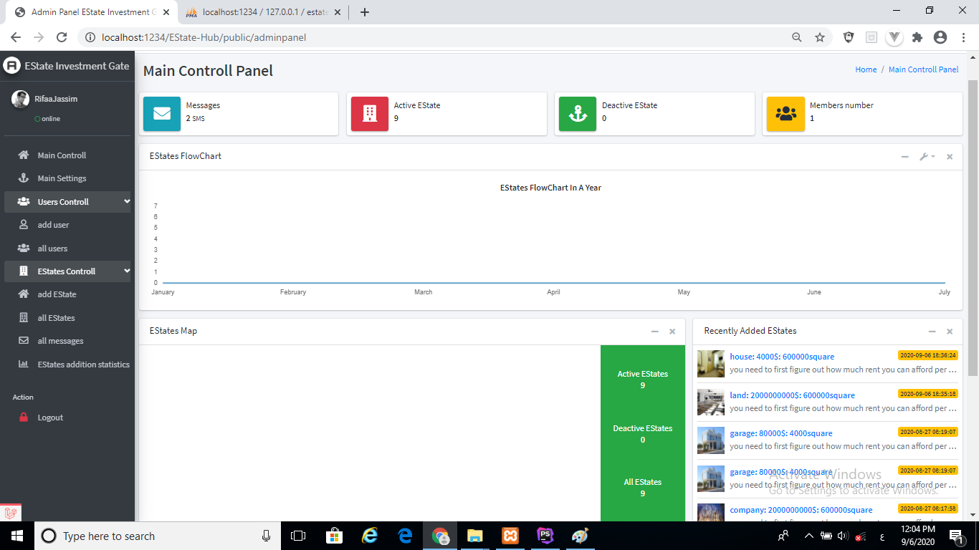

الشكل(6)

داخل لوحة التحكم يوجد صفحة التحكم بالمستخدمين المسجلين بالموقع كما في الشكل (7)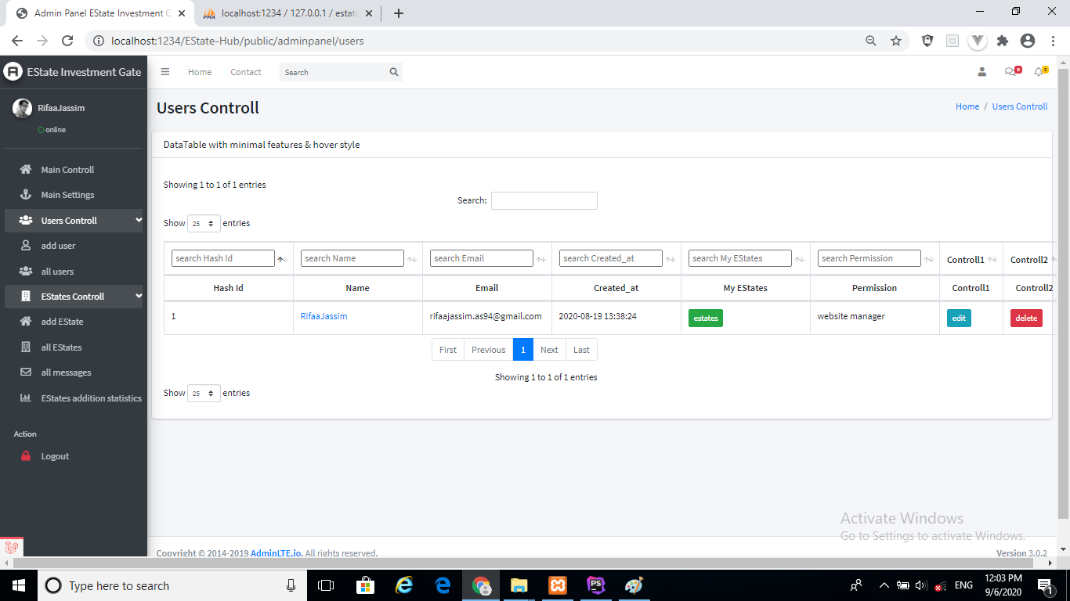

الشكل(7)

لدينا جزء من صفحة معلومات العقار في الوسط يوجد لدينا عقارات مرتبطة بنفس الخصائص كما في الشكل (8)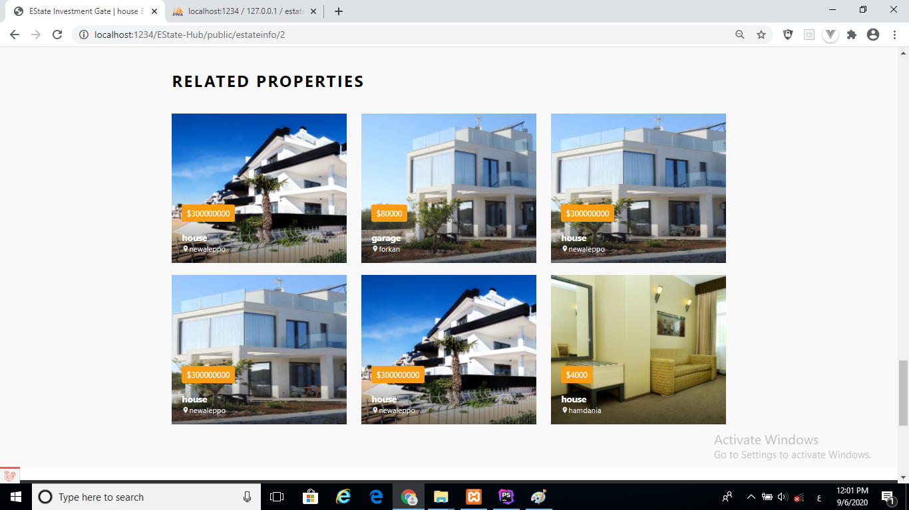 الشكل(8)

ايضا لدينا ايضاً بالموقع خدمات المتوفرة بالعقار كما يظهر الشكل (9)

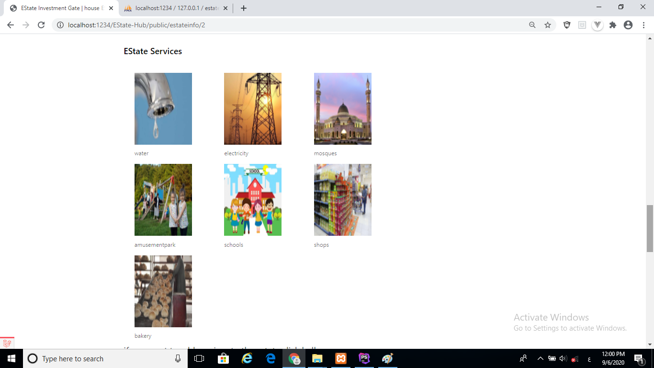

الشكل(9)

يوفر الموقع إظهار صور تفصيلية للعقار كما في الشكل (10)

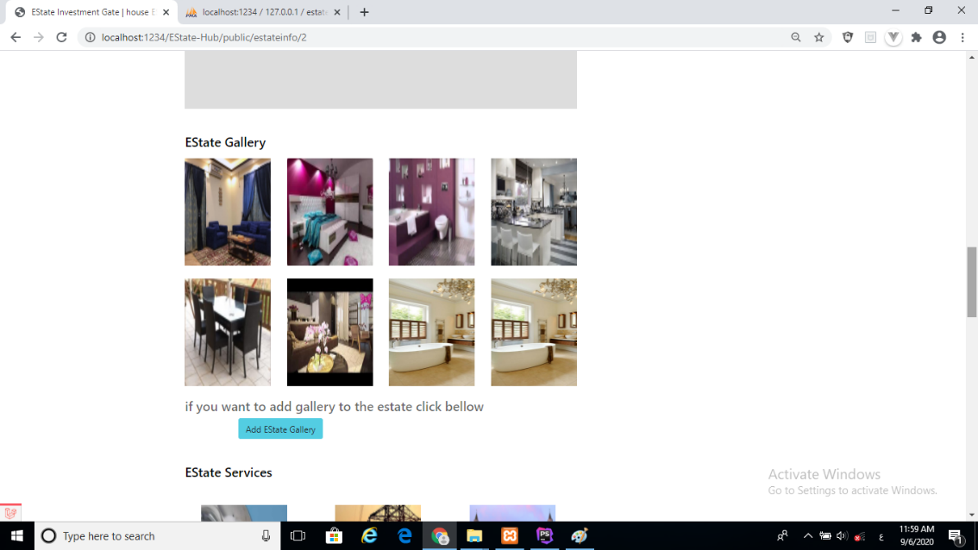 الشكل(10)

طبعا يوجد مكان لعرض موقع العقار على الخريطة كما يظهر الشكل(11)

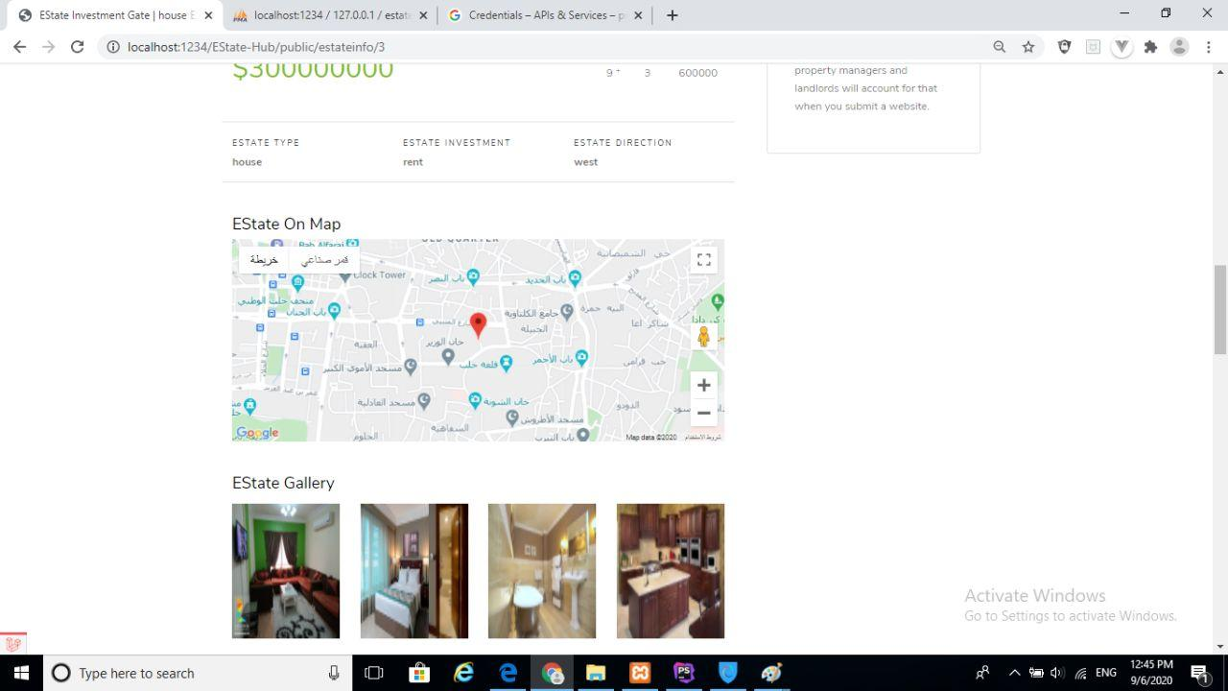

الشكل(11)

لدينا صفحة لإدخال معلومات الزبون كما الشكل (12)

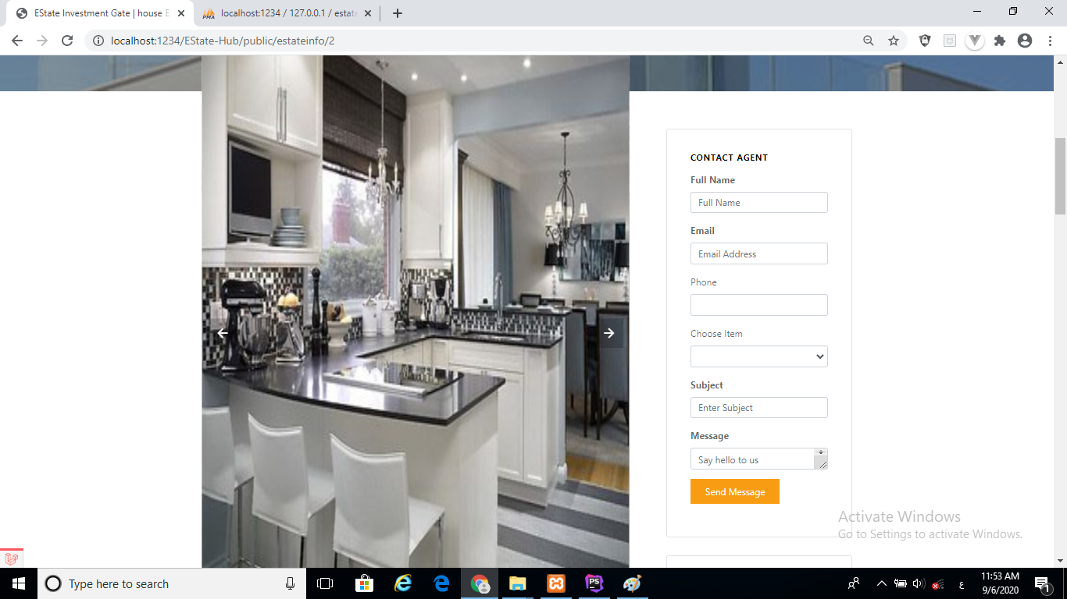

الشكل(12)

الواجهة الأساسية للموقع كما في الشكل (13)

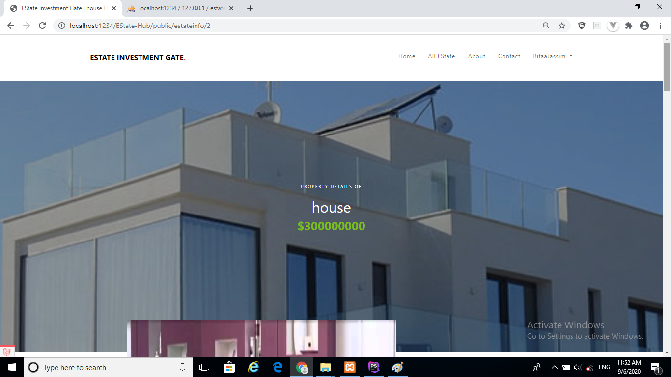

الشكل (13)

لدينا قسم خاص بروابط مواقع التواصل الاجتماعي التابعة للموقع كما يظهر الشكل(14)

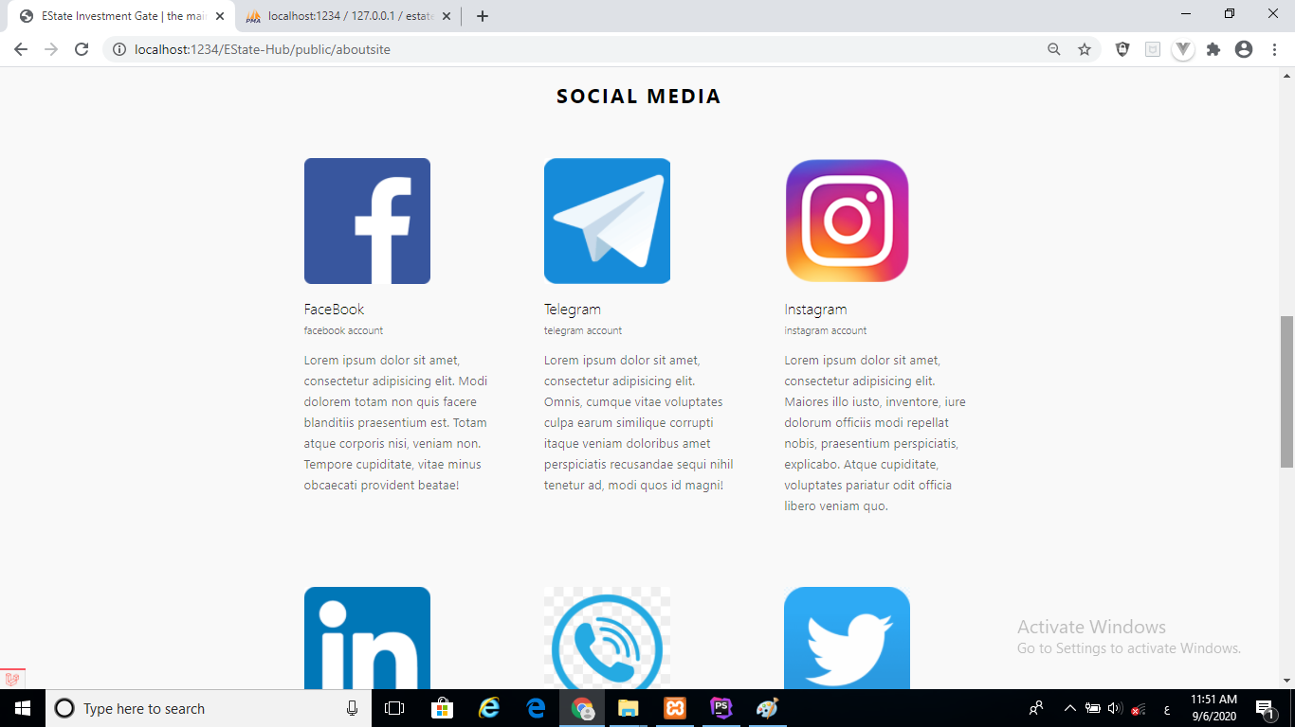

الشكل(14)

لدينا أيضاً صفحة ال about us فيها معلومات عن الموقع وماذا يقدم كما يظهر الشكل (15)

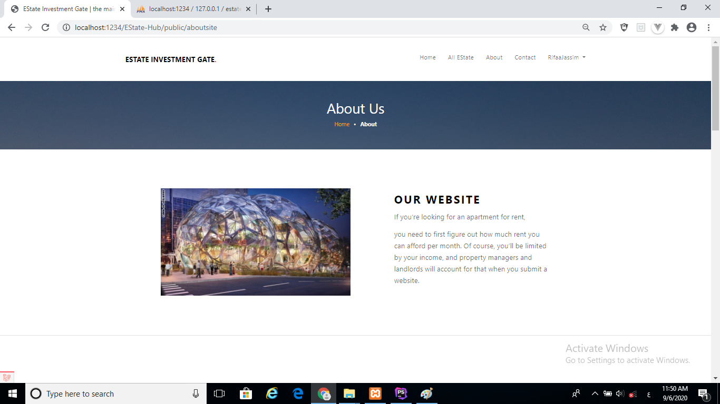

الشكل(15)

لدينا صفحة خاصة بالتواصل مع مدير الموقع كما في الشكل (16)

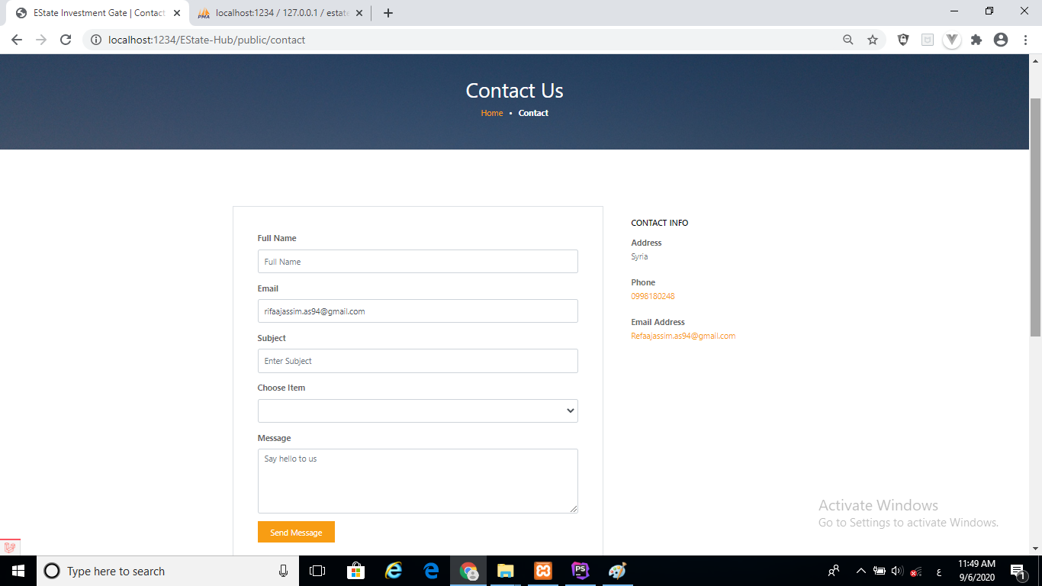

الشكل(16)

لدينا صفحة داخل موقع الويب من أجل تغيير إعدادات الحساب في الموقع كما في الشكل(17)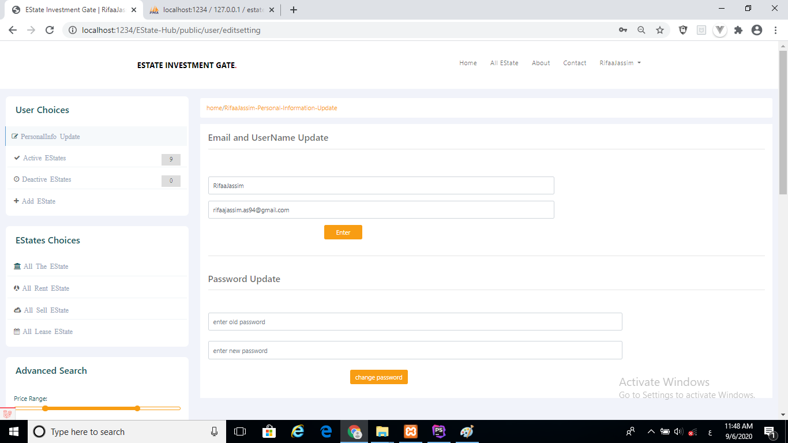

الشكل(17)

في هذه الصفحة يتم إظهار جميع العقارات في الموقع كما في الشكل(18)

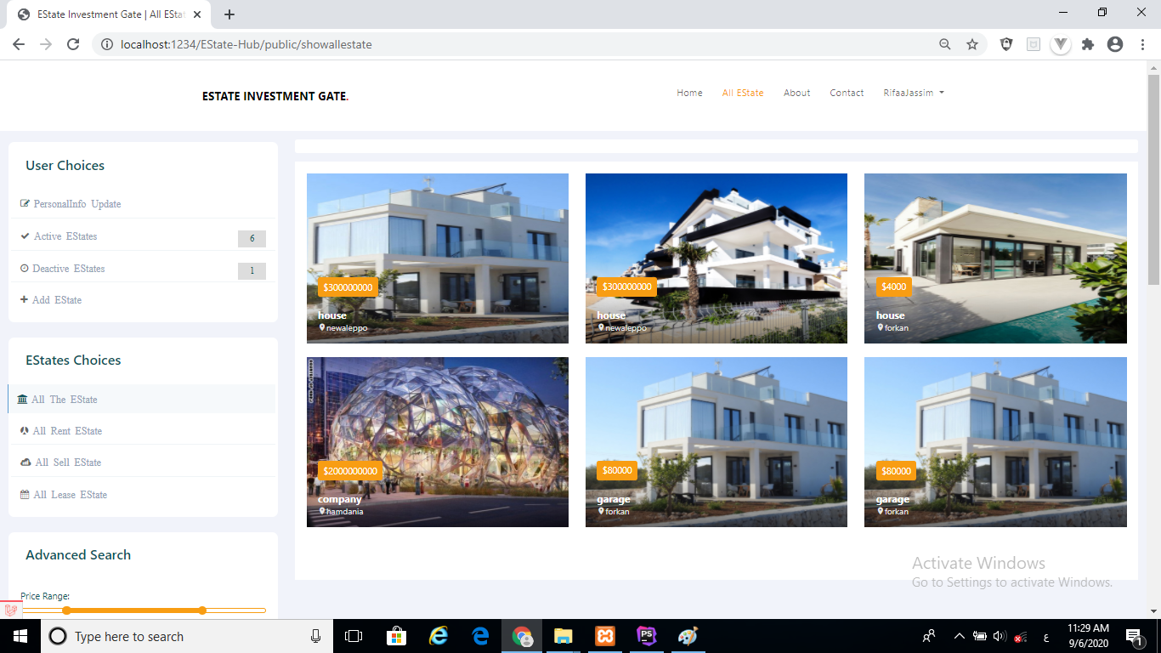

الشكل(18)

يمكن اظهار العقارات الخاصة بالبيع أو الآجار أوالرهن كما في الأشكال(19) (20) (21)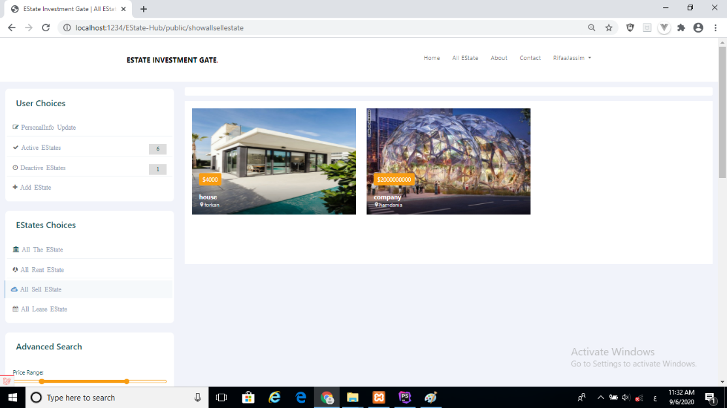

الشكل (19)

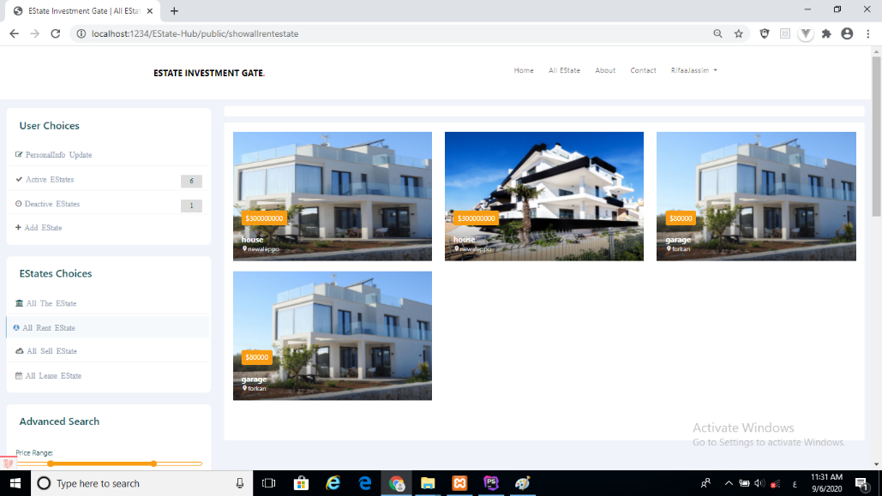

الشكل(20)

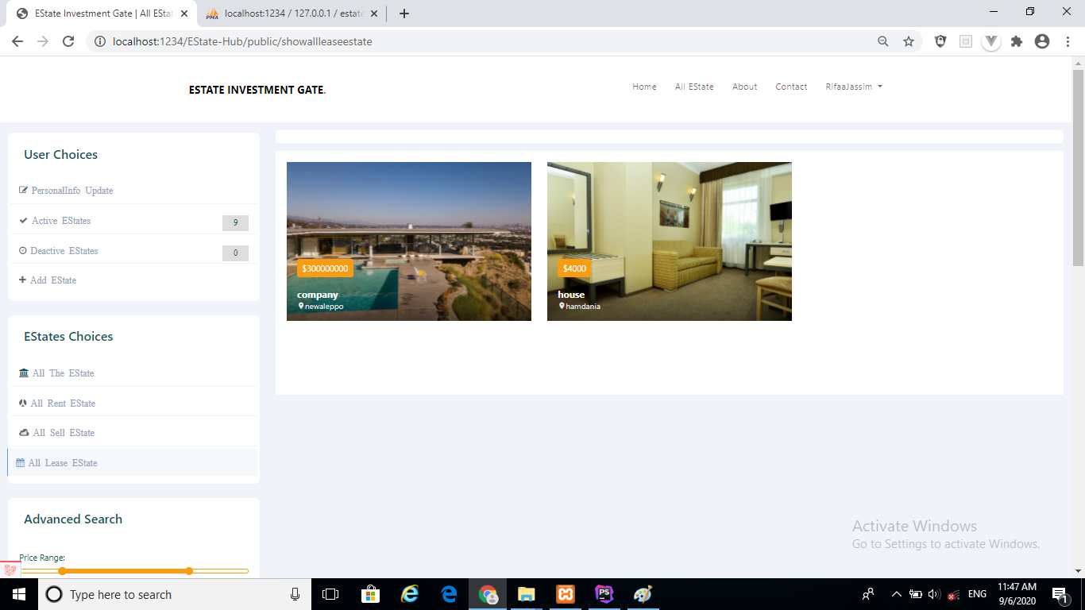

الشكل(21)

داخل لوحة التحكم يوجد صفحة هامة جداً من أجل إنشاء العقار ومعلومات عنه ككائن داخل الموقع كما في الشكل (22)

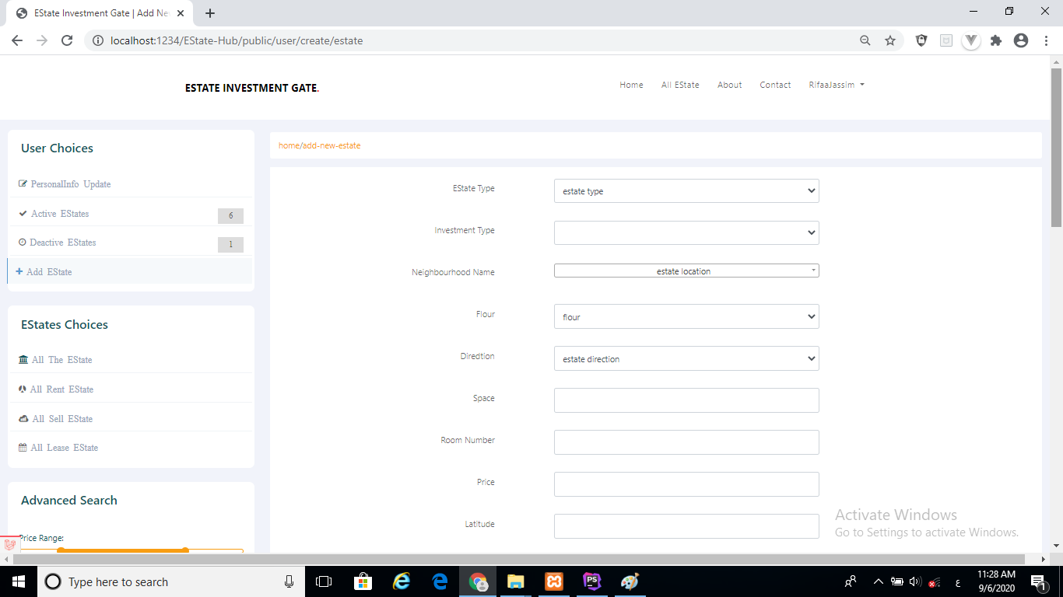

الشكل(22)

نعلم أنه كل موقع يوجد فيه قسم خاص بما يسمى footer لذلك الشكل (23) يظهر ال footer المستخدم في الموقع.

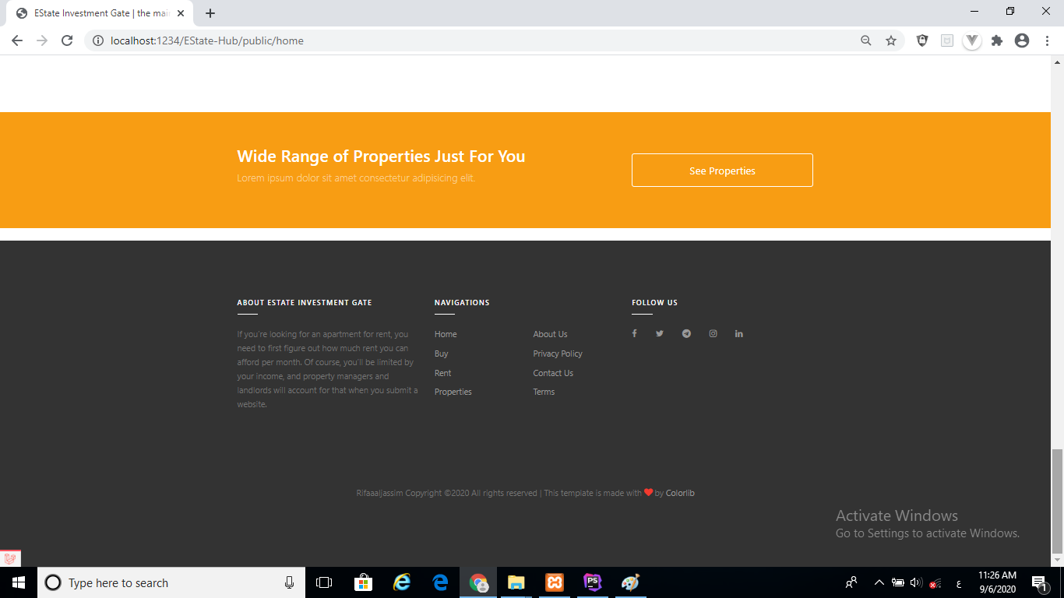

الشكل (23)

طبعا الموقع يوفر حالات العقارت الثلاث الرئيسية البيع أو الشراء او الإيجار كما في الشكل (24)

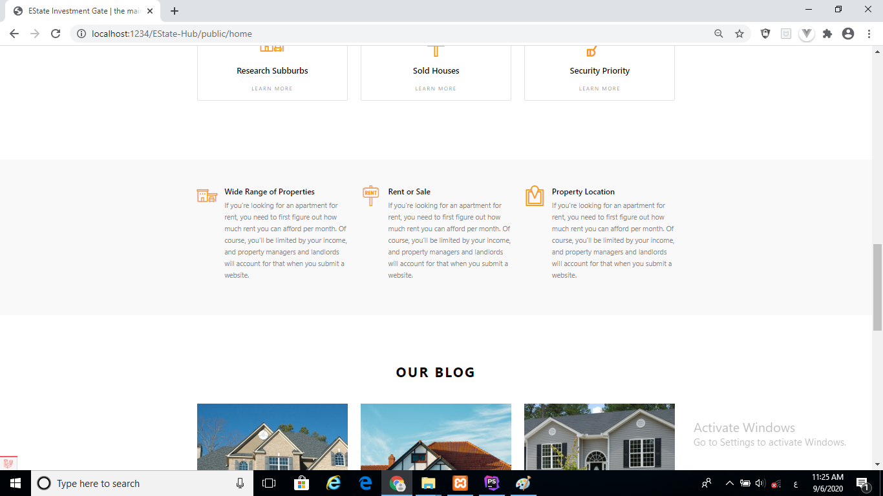

الشكل(24)

أيضاً يوجد قسم خاص لتوضح ما يقدم الموقع من خدمات للزبائن والشركات من بحث عن عقار معين أو جميع عمليات الاستثمارية الممكنة كما يظهر الشكل (25)

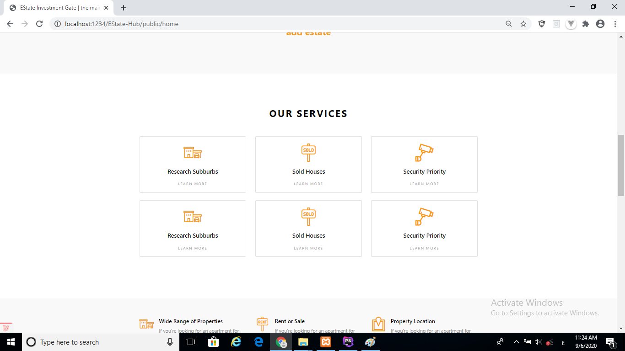

الشكل(25)

طبعاً أي موقع يوجد فيه صفحة رئيسية ولدينا في موقعنا هذا خيارات البحث المتاحة وإمكانية إضافة العقار في حال الزبون كان مالك للعقار كما يظهر الشكل(26)

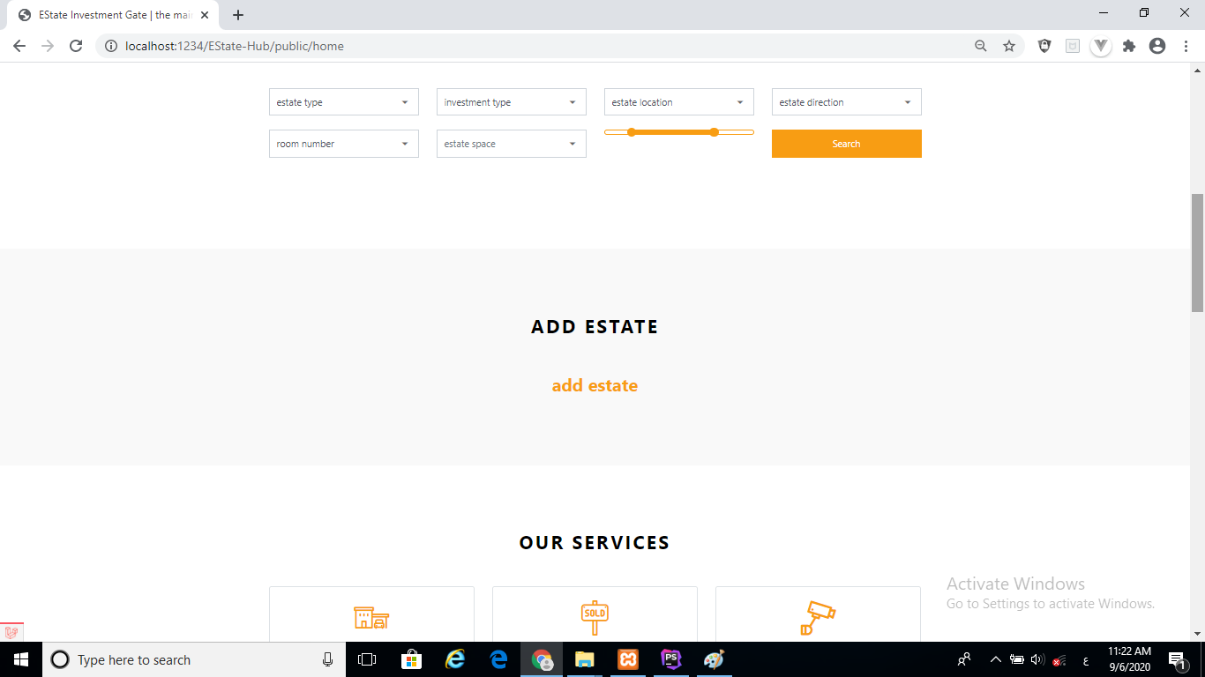

الشكل(26)

وبالطبع لايمكن أن ننسى فكرة تسجيل الدخول إلى الموقع ولدينا الشكل (27) لتقديم الفكرة هذه.

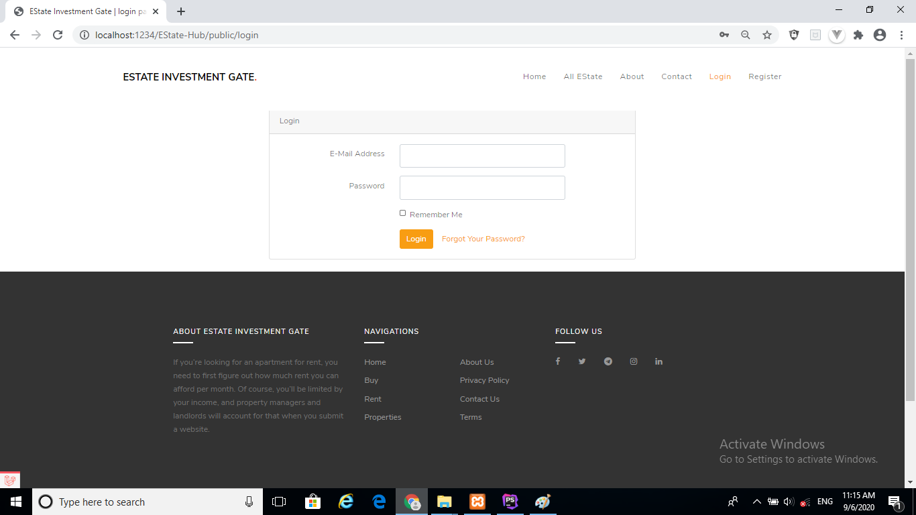

الشكل (27)